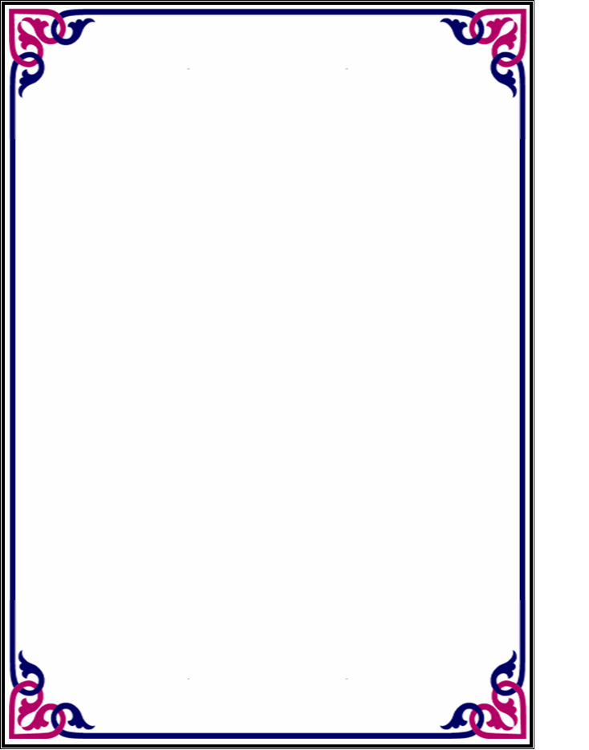
UBND XÃ TRẦN PHÚ
TRƯỜNG TIỂU HỌC QUỐC TUẤN

THIẾT KẾ BÀI DẠY CHÀO MỪNG NGÀY 20/11

MÔN: TIẾNG VIỆT – LỚP 1
BÀI 38: ai ay ây ( Tiết 1)
GV: Nguyễn Thị Hương Trà
Ngày dạy: 01/11/2025

Năm học: 2025 - 2026

TIẾNG VIỆT
BÀI 38: ai, ay, ây( Tiết 1)
I.YÊU CẦU CẦN ĐẠT:
1. Năng lực đặc thù:
- Nhận biết và đọc đúng vần am, âm, ăm; đọc đúng các tiếng, từ ngữ, câu, đoạn có vần ai, ay, ây ; hiểu và trả lời được các cầu hỏi liên quan đến nội dung đã đọc.
2. Năng lực chung.
- Viết đúng vần ai, ay, ây; viết đúng các tiếng, từ ngữ có vần ai, ay, ây.
- Phát triển vốn từ dựa trên những từ ngữ chứa vần ai, ay, ây có trong bài học.
- Phát triển kỹ năng nói lời xin lỗi, nhận biết các chi tiết trong tranh về hoạt động của con người và loài vật (được nhân cách hoá).
- Phát triển kĩ năng giao tiếp
3. Phẩm chất.
- Cảm nhận được những điều thú vị trong đời sống của con người cũng như của loài vật được thể hiện trong tranh, từ đó biết trân trọng gìá trị cuộc sống.
II. ĐỒ DÙNG DẠY HỌC :
- GV: Máy tính, ti vi, bài giảng điện tử
- HS: Bộ đồ dùng TV, SHS.
III. CÁC HOẠT ĐỘNG DẠY HỌC CHỦ YẾU:
TIẾT 1
1. Ôn và khởi động  - HS chơi trò chơi: Hái hoa ( Trên mỗi bông hoa là 2 vần, 1 từ ngữ của bài học trước. HS lên hái hoa và đọc các vần, từ ngữ xuất hiện trong mỗi bông hoa đó).  - Nhận xét, khen HS.  2. Nhận biết  - GV đưa tranh như trong SHS và yêu cầu HS quan sát tranh và trả lời các câu hỏi:  ? Em thấy gì trong tranh?  - GV chốt và đưa câu thuyết minh: Hai bạn thi nhảy dây.  - GV giới thiệu các tiếng mới có chứa vần: ai, ay, ây. Viết tên bài lên bảng.  2.1. Đọc vần, tiếng, từ ngữ  a. Đọc vần  - So sánh các vần:  + GV giới thiệu vần ai, ay, ây.  - Cho HS so sánh vần ai, ay, ây để tìm ra điểm gìống và khác nhau. GV nhắc lại điểm gìống và khác nhau.  - Nhận xét  - Đánh vần các vần  + GV đánh vần mẫu các vần ai, ay, ây. GV chú ý hướng dẫn HS quan sát khẩu hình, tránh phát âm sai.  + GV yêu cầu HS đánh vần.  - Đọc trơn các vần  + GV yêu cầu HS nối tiếp nhau đọc trơn vần.  - Ghép chữ cái tạo vần  + GV yêu cầu HS tìm chữ cái trong bộ thẻ chữ để ghép thành vần ai, ay, ây.  b. Đọc tiếng  - Đọc tiếng mẫu  + GV giới thiệu mô hình tiếng làm.  + GV yêu cầu HS đánh vần, đọc trơn tiếng làm  - Đọc tiếng trong SHS  + GV yêu cầu HS đánh vần, đọc trơn tiếng.  - Ghép chữ cái tạo tiếng  + HS tự tạo các tiếng có chứa vần ai, ay, ây.  + GV yêu cầu lớp đọc trơn đồng thanh những tiếng mới ghép được.  c. Đọc từ ngữ  - GV lần lượt đưa tranh minh hoạ cho từng từ ngữ: chùm vải, máy cày, đám mây.  - GV yêu cầu HS phân tích, đánh vần tiếng mới rồi mới đọc trơn từ.  d. Đọc lại các tiếng  - GV có thể cho nhóm đôi đọc cho nhau nghe, gọi một số HS đọc, cuối cùng cả lớp đọc đồng thanh một lần.  2.2. Viết bảng  - GV đưa mẫu chữ viết các vần ai, ay, ây  - GV viết mẫu, vừa viết vừa nêu quy trình và cách viết các vần ai, ay, ây.  - HS viết vào bảng con: ai, ay, ây, vải, cày, mây (chữ cỡ vừa).  - GV quan sát, hỗ trợ cho những HS gặp khó khăn khi viết hoặc viết chưa đúng cách.  - GV nhận xét, đánh giá và sửa lỗi chữ viết cho HS.  3. Vận dụng  - GV cho HS đọc lại bài.  - Tìm tiếng, từ ngoài bài có chứa vần ai, ay, ây?  - Chuẩn bị tiết 2. | -HS vui học.  - HS trả lời.  - HS đọc câu thuyết minh theo GV.  - HS nêu  - HS so sánh  - HS lắng nghe  - Thực hiện cá nhân, đồng thanh.  - HS đọc nối tiếp, tổ, đồng thanh  - HS ghép rồi đọc lại các vần  - HS ghép trên đồ dùng  - HS đọc  - HS đánh vần, đọc trơn cá nhân, đồng thanh  -HS thực hiện  - HS đọc  -HS lắng nghe, quan sát  - Thực hiện theo yêu cầu.  - HS đọc  - HS viết vào bảng con  - HS đọc  - HS lắng nghe  - HS đọc  - HS tìm và nêu.

